

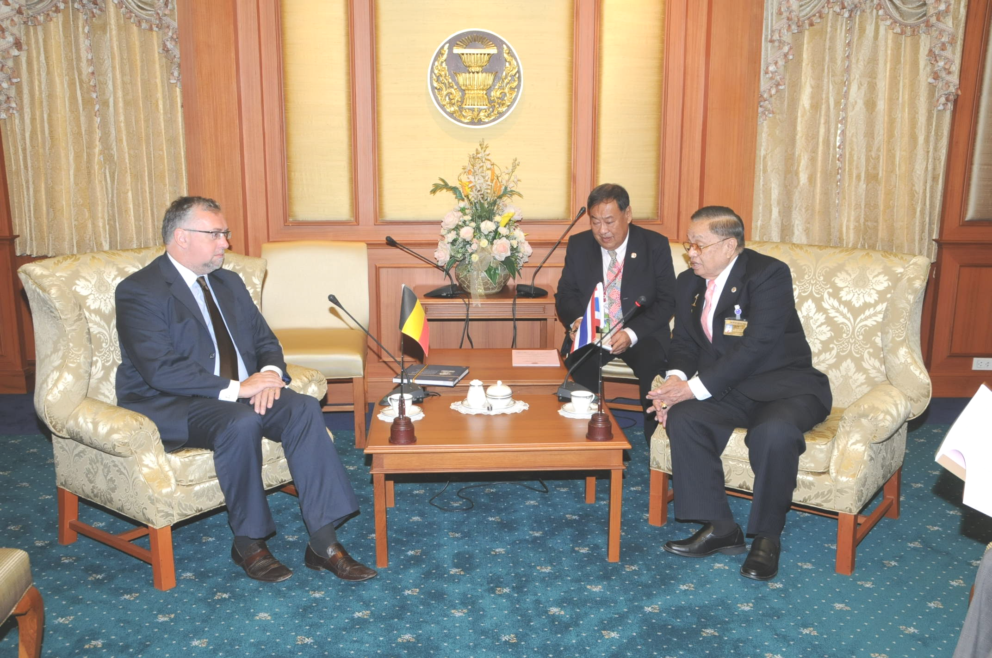

ประธานรัฐสภาให้การรับรองทูตเบลเยี่ยมคนใหม่

นายชัย ชิดชอบ (ขวา) ประธานรัฐสภาและประธานสภาผู้แทนราษฎร ให้การรับรอง นายรูดี เฟชเตรเทิน (ซ้าย) เอกอัครราชทูตราชอาณาจักรเบลเยี่ยมประจำประเทศไทย ที่เข้าเยี่ยมคารวะในโอกาสเข้ารับหน้าที่ ณ ห้องรับรอง ๒ อาคารรัฐสภา ๑ เมื่อวันก่อน

*************************************

